|  |  |  |  |  |  |  |
| --- | --- | --- | --- | --- | --- | --- |
| **CURSO:** | **1º** | **MÓDULO:** | SISTEMAS INFORMÁTICOS | **EVALUACIÓN:** | |  |
| **UNIDAD:** | **1** | Sistemas Informáticos: componentes y características | | | RA | 1 |
| **EJERCICIO:** | **4.1** | Microprocesadores | | | CE | A |
| **ALUMNO:** | Francisco Sitjar | | | | | |

1.- Utilizando autoformas o un organigrama realiza un mapa-esquema de las generaciones de microprocesadores actuales fabricados por Intel, clasificados en dos grandes bloques: equipos personales, y servidores.

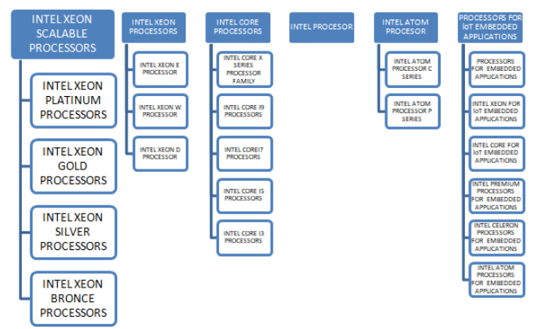

2.- Utilizando autoformas o un organigrama realiza un mapa-esquema de las generaciones de microprocesadores actuales fabricados por AMD, clasificados en dos grandes bloques: equipos personales, y servidores.

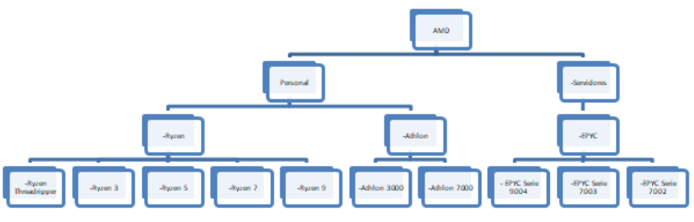

3.- Dadas las siguientes generaciones de microprocesadores, relaciona con flechas el tipo de equipo al que va destinado su uso (un microprocesador puede ir destinado a diferentes equipos).

S

AMD FX

Intel Itanium

Servidor

Equipo de *sobremesa*

Equipos móviles:

Portátil, Notebook, tablet, ..

ARM A-8

Intel i5

AMD Semprom

Intel Atom

Intel i7

AMD Phenom

AMD Athlon II

Intel Xeon

Intel i3

Qualcomm Snapdragon

4.- ¿Cuál es el significado de las siglas RISC y CISC? ¿Cuál es la diferencia ente un microprocesador RISC y un microprocesador CISC. Del listado de micros del ejercicio anterior, pon dos ejemplos de microprocesadores CISC y otros dos ejemplos de microprocesadores RISC.

RISC (ordenador con conjunto de instrucciones reducido): solo ejecuta instrucciones sencillas:ARM A-8,

CISC (ordenador con conjunto de instrucciones complejas): ejecutan ordenes mas avancazas, Intel atom, Intel i7.

5.- ¿Qué significa que un microprocesador tiene varios núcleos? ¿Cuál es la utilidad práctica? ¿Qué significa el parámetro Nº de hilos (threads) de un microprocesador? Es posible que un microprocesador tenga 4 núcleos y 8 hilos? Pon un ejemplo concreto de un microprocesador con estas características.

¿Cómo se denomina la tecnología de Intel que permite que un microprocesador tenga 4 núcleos y sea capaz de ejecutar 8 hilos?

Varios nucleos significa mas tareas por ciclo, los hilos duplican dichas tareas x2 cada nucleo.

amd ryzen 3 7320u tiene 4 nucleos y 8 hilos.

La tecnologia se llama hyper threading.

6.- ¿Cuál es la función de la memoria caché en un microprocesador? ¿Cuáles son los tipos de memoria cache que utilizan los microprocesadores? ¿Cuál es más rápida?

Una memoria interna que guarda datos solicitados, hay tres tipos: cache de disco, de pista y web.

La cache de pista es la mas rapida.

7.- ¿De cuánta memoria caché dispone el microprocesador de 12ª generación de Intel: Intel® Core™ i5-12600? ¿qué socket utiliza este microprocesador?

Tiene 16MB de memoria cache, usa socket tipo LGA

8.- Utilizando la herramienta de comparación de microprocesadores disponible en la web de Intel, haz una comparativa entre los microprocesadores:

Intel® Core™ i5-12600 y Intel® Core™ i7-11700

¿Cuáles son las diferencias más significativas entre ambos microprocesadores? Explícalas de forma razonada.

El i7 tiene la tecnologia de Intel turbo boost, el i5 permite DDR5 y tiene mas ancho de banda

9.- Busca en la página de AMD, un microprocesador de características similares al Intel® Core™ i7-11700.

Añade la tabla de características del microprocesador elegido.

¿Cuál de los dos es más económico?

<https://www.amd.com/en/product/10466>

AMD es más barato

10.- Utilizando la web: www.pcomponentes.com, elige una placa base Gygabyte, en la cuál sea posible montar el microprocesador al Intel® Core™ i7-11700, de forma que se puedan utilizar de forma adecuada las características ofrecidas. (Ten en cuenta: el socket, el tipo y velocidad de la memoria RAM, la relación calidad/precio...).

Indica el modelo elegido y razona la respuesta.

MSI H510M PRO, es compatible y tiene socket LGA, ademas de soporte DDR4 y buen precio de unos 60-70€ aprox.

11.- Utilizando la web: www.pcomponentes.com, elige una placa base Asrock, en la cuál sea posible montar el microprocesador AMD que has elegido en el punto 9, de forma que se puedan utilizar de forma adecuada las características ofrecidas. . (Ten en cuenta: el socket, el tipo y velocidad de la memoria RAM, la relación calidad/precio...).

Indica el modelo elegido y razona la respuesta.

El ASRock A320M, tiene soporte DDR4, socket adecuado, buen precio, pero debe actualizarse la bios para asegurar el correcto funcionamiento del procesador